
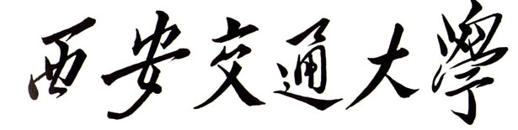

赴港澳台地区交流学习申请表
姓名 | 中文 |  | 性 别 |  | 出生日期 |  | 照 片  （白底彩色）
姓名 | 拼音 |  | 籍 贯 |  | 书 院 |  | 照 片  （白底彩色）
学 院 |  |  | 专 业 |  | 班 级 |  | 照 片  （白底彩色）
联系电话 |  |  | QQ信箱 |  | 学 号 |  | 照 片  （白底彩色）
学分成绩 |  |  | 外语水平 |  | 专业排名/  专业人数
是否有护照 |  |  | □是 □否 |  | 是否有港澳通行证 | □是 □否
第一志愿 |  |  | 学校 专业 |  | 是否服从  调剂 | □是 □否  选择是请填下栏，选择否则跳过
（请根据意愿优先级填出所选择的学校，务必确认以下学校含有自己所学专业）
1、 学校 2、 学校 3、 学校 4、 学校
教学秘书签字 |  |  | 同意申请 签名：
个人介绍  （获奖情况、爱好、  特长等） |  |  | 本人承诺以上申请材料真实，本人家长了解并支持本人参加该项目的申请，如本人通过审核被录取，在无不可抗拒的原因时，将如期赴海外交流学习，否则责任自负。  签名：

